Scenariusz zajęć Tabletowa Matematyka
Potrzebne materiały dla dzieci:
- Kartki A4
- Kredki
- Piłeczka
- Niebieskie i czerwone pisaki i kredki
- Małe Karty Bohatera – do wykorzystania na lekcji pokazowej
- Kostki K6
- Karty Oręża
- Karty Losu
- Tabliczki 100, dziesiątki i perełki Montessori
- List – czerwona koperta
- Kufer
- Kłódka ze zmiennym szyfrem
- Tablice Domana
- Wydrukowany szyfr
- BAMPY PATYCZKI – opcjonalnie. Jeżeli nie mamy, to plastelina.

Mechanika gry
Po każdym zadaniu matematycznym dzieci będą mogły losować kartę. Losuje jedno dziecko w imieniu całej grupy. Będziemy mieli dwa rodzaje kart:
- Oręż – w tych kartach będą np. kusza, miecz, wierzchowiec itp. Każda karta będzie miała albo moc 1 albo moc 2. W zależności od tego, co wylosują dzieci, trener na tablicy rysuje albo jedno albo dwa czerwone (czyli dodatnie) oczka.
- Karty losu – w tych kartach będą różne wydarzenia losowe, np. Idziecie przez bardzo stary most. Jeżeli większość dzieci wyrzuci 3 i więcej oczek na kości łowcy smoków K6, grupa bezpiecznie przejdzie przez most i wzmocni się o jeden punkt dodatni. Jeżeli większość dzieci wyrzuci 2 i 1, niestety most zawali się i dzieci będą osłabione – jeden punkt niebieski (czyli ujemny).
Punkty rysuje trener na tablicy – nie każemy dzieciom po każdej przygodzie rysować punktów w karcie bohatera – może to za długo trwać. Dzieci wrysują sobie te punkty pod koniec zajęć. Ewentualnie możemy poprosić rodziców, żeby robili to za dzieci. Potrzebne będą kredki (pisaki) niebieskie i czerwone, przynajmniej po kilka na grupę.
Jeżeli mamy test z Karty Losu (KL), trener na tablicy rysuje kostki od 1 do 6. Zadajemy pytanie, które ilości są większe – równe 3? Jeżeli większość dzieci wyrzuci te ilości to wygraliście. Jeżeli wasza grupa liczy 8 osób, to ile dzieci musi wyrzucić zwycięskie liczby, żebyśmy wygrali? Dzieci wykonują rzut K6. Trener pyta – ile dzieci wyrzuciło 1, ile 2, ile 3 itd. Ilości dzieci trener notuje pod kośćmi. Sumujemy. Jeżeli zaliczony test – dorysowujemy czerwoną kropkę. Jeżeli nie zaliczony – niebieską.
Uwaga – tą mechanikę gry będziemy stosować również na zajęciach z dziećmi. Na każdych zajęciach będzie jakiś smok do pokonania. Dzieci będą losować z kart losu i oręża a na koniec zajęć będzie walka ze smokiem.
Walka ze smokiem
Dzieci sumują ilość punktów zdobytych na zajęciach (czerwone odjąć niebieskie). Tyle oczek każde dziecko otrzymuje dodatkowo do testu Walki ze Smokiem, jest to tak zwany BONUS. Dzieci biorą po jednej kości K6. Trener bierze K6xilość dzieci + 2 kostki.
Ilość oczek wyrzuconych przez trenera to Siła Smoka. Ilość oczek wyrzuconych przez grupę + bonus to siła grupy. Zwycięża ten, kto ma więcej siły.
W przypadku porażki dzieci na zajęciach pokazowych, dajemy dzieciom dodatkową zagadkę po której mogą losować dodatkowy ORĘŻ (bo tamten się spalił po walce) i dodajemy punkty do bonusu. Jeszcze raz przeprowadzamy walkę ze smokiem.
Na zajęciach możemy zrobić tak samo a możemy wrócić do walki na następnych zajęciach – wskazane, żeby parę razy przegrali
KONSEKWENCJA - Kto nie bierze udziału w zajęciach nie może brać udziału w walce ze smokiem i nie otrzymuje naklejki smoka – nie stosować na lekcji pokazowej

- Gniew Smoka lub BAMPY – rozłożony na podłodze Gniew Smoka. Jeden nauczyciel wita dzieci, natomiast drugi gra z dziećmi i instruuje je jak grać.
Kiedy wybija godzina i wszystkie dzieci są już w Sali, zakańczamy rundę Gniewu Smoka, prosimy dzieci, żeby pomogły zwinąć grę do pudełka i siadamy w kręgu.
- Przedstawienie się
Krótko – Mam na imię ..., i jestem trenerem i prowadzę zajęcia z dziećmi.
Trener ma na szyi smycz z plakietką – instruktor...
- Dzieci się przedstawiają, mówią kilka słów o sobie. Trener powinien zapamiętać imiona dzieci.
- Pogadanka. Czy macie taki przedmiot MATEMATYKA? Lubicie matematykę? A jak sądzicie, czym jest matematyka?
Matematyka, to umiejętność rozwiązywania problemów. Czy mieliście już jakieś problemy do rozwiązania w życiu? Rozwiązaliście je? To znaczy, że jesteście matematykami
My tutaj uczymy matematyki zupełnie inaczej niż w szkole. Bo tutaj będziecie bawić się w Łowców Smoków, którzy walczą ze smokami antymatami. Czy lubicie się bawić?
Jak sądzicie, jakie cechy muszą mieć Łowcy Smoków? Są to ludzie inteligentni, spostrzegawczy, brawo. A w jaki sposób możemy rozwinąć swoją inteligencję – macie jakieś pomysły? Tak – ćwiczyli się w główkowaniu – nie takim główkowaniu jak w futbolu, ale w używaniu swojej głowy, do rozwiązywania różnych zagadek i problemów.
Początek podróży w kierunku rozwojowości
Każdy z nas posiada zdolność do logicznego myślenia. Tutaj będziemy je rozwijać. Ale co to znaczy rozwijać umiejętności matematyczne i logicznego myślenia? Od czego one zależą, jak sądzicie?
Gdzie znajdują się te zdolności? W żołądku/wątrobie? Oczywiście w mózgu. Czy w związku z tym zależą od wielkości mózgu? Od ilości neuronów? Od czego, jak sądzicie?
Oczywiście umiejętności te zależą od ilości połączeń między neuronami. My mamy już pewną ilość połączeń, ale nie jest ona stała. Ilość i gęstość połączeń między neuronami może się zmieniać. Jeśli nasz mózg zmienia się w oparciu o nasze doświadczenia, to zmieniając nasze doświadczenia, możemy aktywnie przekształcać nasze mózgi.

Im częściej szlaki neuronowe są uruchamiane, tym stają się silniejsze.
Każde ćwiczenie sprawia, że przybywają nowe połączenia między neuronami – nazywa się to neuroplastyką. W Waszych mózgach po dzisiejszych zajęciach, również przybędzie dużo nowych połączeń i wasze mózgi staną się bardziej inteligentne!

Pokazujemy dzieciom tą tablicę.

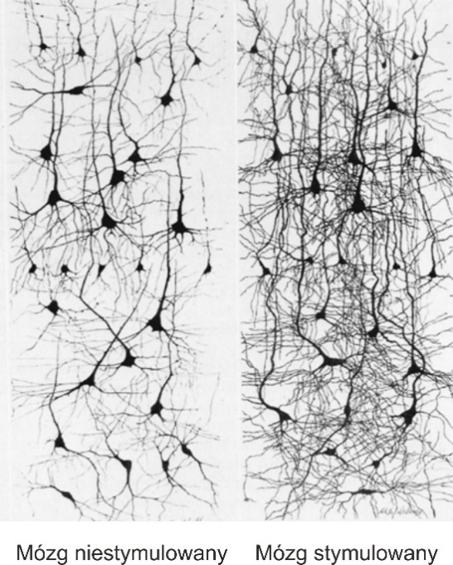

Każde zadanie, problem matematyczny czy gra logiczna, będzie stymulować Wasz mózg. Nawet, jeżeli nie rozwiążecie prawidłowo zadania/problemu, samo staranie się spowoduje, że w waszych mózgach pojawią się nowe połącznia. Nawet jeżeli przegracie w jakąś grę, to i tak jesteście zwycięzcami – dlaczego? Oczywiście tak, bo w mózgu pojawiają się nowe połącznia między neuronami.
- Twój mózg jest jak mięsień, ćwicząc stajesz się bystrzejszy.
- Każdy trening sprawia, że w twoim mózgu przybywają nowe połączenia między neuronami i twój mózg się zmienia.
- Robimy rzeczy trudne, bo one najlepiej rozwijają nasz mózg (po co robić rzeczy łatwe?). Podczas tych zajęć będziecie robić zadania, które pojawiają się dopiero w liceum, a nawet na studiach wyższych. Ale jeżeli chcemy rozwinąć nasze mózgi potrzebujemy ambitnych wyzwań.
Czy jesteście gotowi na lekcję Łowców Smoków?
- Coś czuję, że wydarzy się tutaj coś niezwykłego… W sali jest ukryty list – w czerwonej kopercie – musimy go odnaleźć. Dzieci szukają koperty. W kopercie znajduje się list.
- LIST
Drogie dzieci. Na ziemi pojawiły się smoki. Są to smoki anymaty, czyli anty matematyczne. Chciałyby, żeby wszystkie dzieci na planecie straciły swoje zdolności matematyczne. Pokonać mogą je jedynie Ci śmiałkowie, którzy rozwijają swoje talenty matematyczne. Z tego co wiemy, to właśnie w Akademii Nauki zebrały się dzisiaj takie dzieci. Proszę pomóżcie nam. Ale najpierw musicie otworzyć skrzynię matematyków. Tam znajdziecie przybory, które pomogą Wam rozwijać talent matematyczne.
Komitet obrony zdolności matematycznych dzieci.
- Jak widzicie, sprawa wygląda poważnie. Musimy coś z tym zrobić. Żeby pokonać smoka Antymata, musimy rozwinąć nasze zdolności matematyczne.
- Szukanie szyfru i otwieranie skrzyni – jest gdzieś napisany (umieszczamy w widocznym miejscu dwa szyfry do kłódki – pytamy dzieci która liczba jest większa – ta liczba otworzy sejf/skrzynię).
- Rozdajemy Karty Bohaterów. Na tych kartach będziemy zaznaczać nasze sukcesy i porażki. Sukcesy, będą nam dawać więcej siły do walki ze smokiem, porażki – niestety będą dawały więcej szans smokowi. Na razie karty odkładamy, a ja na tablicy będę zaznaczać sukcesy i porażki. A na koniec zajęć, przed walką ze smokiem, każde z Was zaznaczy swoje sukcesy w karcie. Jeżeli pokonamy smoka, każde z Was otrzyma naklejkę ze smokiem, którą będzie mógł wkleić w swoją kartę Łowcy Smoków. A tutaj macie specjalną Kostkę łowców Smoków (może być zwykła kostka K6). Gotowi do działania?
- Wprowadzamy Tablice Domana- 5 tablic.
- Utrwalenie w zabawie – przeprawa przez rzekę. Musimy przeprawić się przez rzekę. Niektóre kamienie są ruchome. Możemy przeskakiwać tylko po tych kamieniach, które wskażę – skaczemy po kamieniu, gdzie jest 20, 5 oraz 4>3. Wiecie już które to kamienie? Kto zacznie jako pierwszy?
UWGA: po każdym rozwiązaniu problemu, dajemy dzieciom rozwojowy komunikat i pochwałę. W tym wypadku może to być: Widzę, że bardzo zaangażowaliście się w grę! A co się stało z waszymi mózgami – oczywiście, przybyły w nim nowe połącznia i stały się bystrzejsze.

- Losowanie oręża. Rysujemy czerwone punkty (bądź punkt) na tablicy – możemy narysować sobie małą ramkę w rogu tablicy.
- Montessori – liczby do 500. Pokazujemy dzieciom jedną perełkę. Jak sądzicie – ile miejsca na tej podłodze zajęłoby 100 takich perełek? A 500? Pokazujemy dziesiątki. Tu mamy 10 perełek. Ile takich dziesiątek mieści się w setce? 10 - Bardzo dobrze! Podoba mi się Wasz sposób myślenia. Dziesięć dziesiątek da nam 100 – pokazujemy tabliczkę 100. A ile takich tabliczek potrzebnych jest, żebyśmy mieli 500 perełek? Mamy 5 tabliczek 100, 1 dziesiątkę i jeszcze jedną perełkę. Jak sądzicie – jaką liczbę wyraża ta ilość? 511 – zapisujemy na tablicy. Tłumaczymy – setki (5), dziesiątki (1) i jedności (1).
- Układanie liczb. A teraz kto ułoży liczbę 324? Jakie macie pomysły? Ile jest potrzebnych setek, dziesiątek, jedności? Możemy każdemu dziecku zadać jakiś przykład do ułożenia.
- Karta losu. Losuje jedno dziecko w imieniu całej grupy.
W tych kartach będą różne wydarzenia losowe, np. Idziecie przez bardzo stary most. Jeżeli większość dzieci wyrzuci 3 i więcej oczek na kości łowcy smoków K6, grupa bezpiecznie przejdzie przez most i wzmocni się o jeden punkt dodatni. Jeżeli większość dzieci wyrzuci 2 i 1, niestety most zawali się i dzieci będą osłabione – jeden punkt niebieski (czyli ujemny).
Punkty rysuje trener na tablicy – nie każemy dzieciom po każdej przygodzie rysować punktów w karcie bohatera – może to za długo trwać. Dzieci wrysują sobie te punkty pod koniec zajęć. Ewentualnie możemy poprosić rodziców, żeby robili to za dzieci. Potrzebne będą kredki (pisaki) niebieskie i czerwone, przynajmniej po kilka na grupę.
Jeżeli mamy test z Karty Losu (KL), trener na tablicy rysuje kostki od 1 do 6. Zadajemy pytanie, które ilości są większe – równe 3? Jeżeli większość dzieci wyrzuci te ilości to wygraliście. Jeżeli wasza grupa liczy 8 osób, to ile dzieci musi wyrzucić zwycięskie liczby, żebyśmy wygrali? Dzieci wykonują rzut K6. Trener pyta – ile dzieci wyrzuciło 1, ile 2, ile 3 itd. Ilości dzieci trener notuje pod kośćmi. Sumujemy. Jeżeli zaliczony test – dorysowujemy czerwoną kropkę. Jeżeli nie zaliczony – niebieską.
- Problem.
A teraz zagadki logiczne. Rozwiązywanie zagadek również rozwija talenty matematyczne, dlatego będziemy mieli jeszcze jedną szansę na zdobycie siły do pokonania smoka.
- Pan Kowalski wyjechał na urlop. Ponieważ jest człowiekiem prowadzącym ożywioną korespondencję, prosił żonę, która pozostała w mieście, aby posyłała mu co ważniejsze listy. Po tygodniu od żony nadszedł list: "Wszystko jest tutaj w porządku. Niestety, nie mogę ci posyłać poczty, bo zabrałeś ze sobą klucz od skrzynki pocztowej". Pan Kowalski puknął się w czoło, zapakował szybko kluczyk od skrzynki i wysłał go w liście do domu. Listów w dalszym ciągu jednak nie otrzymywał. Dlaczego?
- W pewnej rodzinie jest pięciu braci. Każdy z nich ma siostrę. Ile dzieci jest w tej rodzinie?
- Karta losu.
- Dwóch ojców i dwóch synów postanowiło zjeść jajka na śniadanie. W sumie zjedli ich trzy, każdy zjadł całe jajko. Jak to mogło się stać?
- Zapałki – rozdajemy dzieciom zapałki.
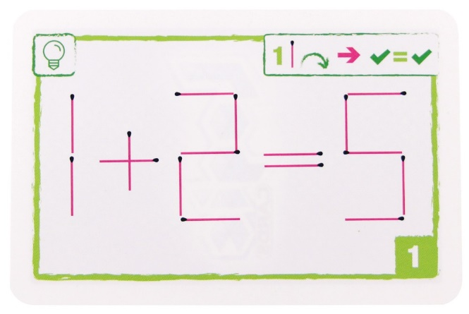
- Spłata długu w ratach
Janek pożyczył od kolegi 100 zł i obiecał mu, że co tydzień spłaci mu połowę długu. W pierwszym tygodniu zwrócił więc 50 zł, w drugim 25 itd.
Pytanie: Kiedy spłaci całą należność?
Odp. Nigdy, ponieważ za każdym razem spłaci mu połowę należności i pozostanie druga połowa. Połowy te będą wprawdzie coraz mniejsze, ale nie znikną całkowicie...

- Karta losu.
- Walka ze smokiem.
Dzieci sumują ilość punktów zdobytych na zajęciach (czerwone odjąć niebieskie). Tyle oczek każde dziecko otrzymuje dodatkowo do testu Walki ze Smokiem, jest to tak zwany BONUS. Dzieci biorą po jednej kości K6. Trener bierze K6xilość dzieci + 2 kostki.
Ilość oczek wyrzuconych przez trenera to Siła Smoka. Ilość oczek wyrzuconych przez grupę + bonus to siła grupy. Zwycięża ten, kto ma więcej siły.
W przypadku porażki dzieci na zajęciach pokazowych, dajemy dzieciom dodatkową zagadkę po której mogą losować dodatkowy ORĘŻ (bo tamten się spalił po walce) i dodajemy punkty do bonusu. Jeszcze raz przeprowadzamy walkę ze smokiem.

